江苏贸促周讯

2026年第8期

（总第344期）

江苏省贸促会发展研究部 2026年3月13日

目录CONTENTS ——————————————内部资料 免费赠阅

• 全球经贸分析 • ‧‧‧‧‧‧‧‧‧‧‧‧‧‧‧‧‧‧‧‧‧‧‧‧‧‧‧‧‧‧‧‧‧‧‧‧‧‧‧‧‧‧‧‧‧‧‧‧‧‧‧‧‧‧‧‧‧‧‧‧‧‧‧‧‧‧‧‧‧‧‧‧‧‧‧‧‧‧‧‧‧‧‧‧‧‧‧‧‧‧‧‧‧‧‧
白银跨市场价差失衡：套利机制断裂与认知模型重构 / 02

日元、日债与日本经济的十字路口 / 14

• 会员企业风采 • ‧‧‧‧‧‧‧‧‧‧‧‧‧‧‧‧‧‧‧‧‧‧‧‧‧‧‧‧‧‧‧‧‧‧‧‧‧‧‧‧‧‧‧‧‧‧‧‧‧‧‧‧‧‧‧‧‧‧‧‧‧‧‧

绣娘丝绸荣获中国地理标志认证 / 26
乐美包装斩获三项殊荣 / 27
西派集团荣膺“国家级绿色工厂” / 28

全球经贸分析

白银跨市场价差失衡：
套利机制断裂与认知模型重构

2026年2月17日，纽约COMEX白银期货主力合约收盘于约74.55美元/金衡盎司。同一日，上海期货交易所（SHFE）沪银主力合约报价在19700–20000元/千克区间，按当日在岸人民币兑美元汇率约6.90-6.91换算，折合国际价约89.00-89.50美元/金衡盎司。
这意味着，上海白银较COMEX白银溢价高达14.5-15美元/盎司，折合人民币约100-105元/千克。
理论上，这是一个近乎“无风险”的跨市场套利机会——在纽约低价买入实物白银（或通过期货锁定价格），运至上海高价卖出或交割，即可锁定巨额确定性收益。然而，现实是这一显著价差已持续近一年，且仍在扩大，几乎无人能有效套取。
一、理论预期与现实封堵
在经典金融理论和商品市场设计中，同一资产在不同地域、不同交易所的价格应当通过套利机制迅速趋同。这背后的底层逻辑可以用物理学中的“连通器原理”来类比：两个装有相同液体的容器，只要底部通过一根管道连通，无论初始水位差异多大，水都会自动从高水位一侧流向低水位一侧，直至两侧水位完全平衡，且这一平衡过程通常摩擦极小、效率极高。
应用于白银市场，纽约商品交易所（COMEX）和上海期货交易所（SHFE）本质上是两个“水池”，里面的“水”都是白银（或白银的标准化权利）。当上海价格显著高于纽约（相当于高水位），理论上理性套利者可以在COMEX低价买入白银期货（或进一步提取实物），然后通过在SHFE高价卖出合约或完成实物交割的方式锁定价差收益。
只要运输、关税、仓储、资金成本等交易成本明显低于价差本身，这一“管道”就应当持续流动，直到价差被压缩至接近零——通常只剩物流加资金成本的微薄水平，历史上长期维持在1-3美元/盎司以内。
换言之，在正常、可连通的市场环境中，如此巨大的跨市场价差根本不可能长期存在——它会被套利资金像水流一样迅速抹平。这正是过去几十年全球大宗商品市场最基础、最可靠的自我调节机制。
然而，2025年以来，这一“连通器管道”出现了实质性断裂。套利机制失效，并不是因为市场参与者不够聪明，而是因为连接两个水池的管道本身被封堵，甚至根本不存在了。
二、封堵管道的三大结构性障碍
障碍一，刚性工业硬需求
中国作为全球最大白银工业消费国，其光伏、电子、AI制造等领域消耗约40－50%的全球白银供给，需求呈现近零弹性。上述行业的企业，其签订的长单交付合同违约成本极高，而白银在光伏银浆等关键环节仅占总成本10%左右，即使银价翻倍，对整体生产成本冲击有限。因此，产业资本不计代价买入实物白银，用于保障生产线连续运转。这与COMEX参与者的动机形成鲜明对比，后者多为金融资本，通过做空赚取价差或对冲波动。换言之，上海期货交易所的参与者核心诉求是“生产存续”，而COMEX的参与者核心诉求是“价差收益”。当实物短缺时，产业资本的刚性买入终将主导定价，金融空头无论杠杆多高，都难以压制真实需求。这正是价差持续扩大的核心引擎。
障碍二，监管单行道与进出口双重管制
白银进口需获得许可证，主要由少数国有银行和大型贸易商持有。虽然国家未全面限制白银进口，但通过许可证审批机制定向优先保障工业和战略需求，严格控制套利性进口通道。这并非为了限制进口总量，而是出于以下原因：一方面，确保有限的外汇资源优先用于实体工业采购，满足制造业刚需，同时防范纯金融套利导致外汇外流；另一方面，避免大量低价进口实物被投机者扭曲流向——如果完全放开，套利资金可能低价进口后先囤积或加价转卖给工厂，制造短期现货更紧张的假象，抬高工业企业实际采购成本并扰乱市场定价。因此，光伏等工业巨头申请配额相对容易获批，而纯套利性质的国际贸易商几乎无法通过审批。
同时，2025年底商务部发布公告（2025年第68号、第69号），自2026年1月1日起，对白银出口实施严格的出口许可证管理（升级为“一单一审”制度），取代以往配额制。2026-2027年度获批白银出口国营贸易企业名单显示，仅有44家企业（较2025年增加2家）获得资质，需满足年产80吨以上（西部地区40吨以上）、连续3年出口实绩、ISO认证等硬门槛。这一出口端管控旨在保护国内供给不外流，确保白银优先服务光伏、电子、AI等国家战略产业，预计将大幅减少全球白银出口量（约4500-5000吨/年），进一步收紧国际供给。
即使在COMEX低价买入实物后运抵中国，也难以快速获得清关许可并进入国内市场高价卖出。更关键的是，套利回款涉及人民币换汇及跨境划转，在资本管制环境下同样受阻。这导致上海市场形成“孤岛效应”——价格完全由国内生产供给与工业硬需求决定，与COMEX彻底脱钩。即使存在巨额价差，绝大多数国际套利者也无法有效打通“进口管道”。
障碍三，对真实库存的系统性误判
COMEX官方公布的总库存数据（Eligible + Registered）常被市场严重误读，其数值通常维持在3.8亿至4.1亿盎司区间，看似供给极为充裕。这让多数套利者产生一种致命幻觉：“只要存在价差，就能轻松从COMEX提取实物运往上海套利。”然而，这恰恰是当前最大的认知陷阱——总库存并不等于可立即交割的有效供给。
打个简单比方：COMEX仓库就像一座大型银行金库，里面存放着两类截然不同的白银：
其一，Eligible银条（符合交割标准但属私人财产）：相当于锁在“私人保险箱”里的银条，属于银行、ETF基金、大型机构或私人持有者。虽然它们物理上存放在仓库，也符合纯度规格，但所有者未授权交易所出售或用于期货交割，因此“可见但不可得”。
其二，Registered仓单（已注册、可立即交割）：才是真正的“货架商品”。这些银条已被所有者挂单出售，随时可用于期货合约的实物交割，是市场唯一有效的可交割供给。
截至2026年2月中旬（最新2月11日数据），Registered库存已跌破关键心理关口——从年初的1亿多盎司快速降至约9810万盎司（单日减少325万多盎司），且下降趋势仍在持续。与此同时，总库存虽仍有约3.86亿至4.11亿盎司，但其中70-80%是Eligible银条，属于“保险箱”里的私人财产，无法快速转化为货架供给。
过去几十年，市场早已习惯Eligible银条可以轻松转为Registered仓单（只需所有者签字，通常24-48小时即可完成），因此把总库存当成“近乎无限的后备”。但2025年以来，中国光伏、电子、AI等工业买家持续从全球大量吸纳实物白银，COMEX的Registered仓单被快速掏空：仅2026年1月就移出近5000万盎司，2月初几天又面临近1900万盎司的出库请求。Eligible银条虽数量庞大，但转化速度根本跟不上提取速度，许多持有者也不愿在当前高价下让出实物。
结果就是，任何试图从纽约低价买入实物、运往上海赚取14-15美元价差的套利者，很快就会撞上“无银可提”的铁壁。他们可能顺利买到期货合约，但在提取实物环节却发现Registered仓单已所剩无几，而Eligible银条又无法及时转出。这不是供给总量不足，而是有效可交割供给的彻底枯竭——市场把“保险箱里的私人财产”当成了“随时可卖的货架”，最终让整个套利行为从源头就无法启动。
三大障碍（刚性工业硬需求、监管单行道、库存误判）相互强化，形成了一个难以打破的恶性循环。
首先，中国作为全球最大的白银工业消费国，其制造业部门对实物白银的刚性需求持续从全球市场吸纳库存，这直接推高了上海本地实物白银的价格，同时加速了COMEX Registered库存的流失——全球可交割供给正快速向东方倾斜。
其次，由于上海价格显著高于COMEX，跨市场价差持续扩大，本应吸引套利资金介入。但监管单行道（进出口双重管制加资本管制）进一步阻断了国际套利管道：即使有人在COMEX低价买入实物，也难以顺利运入中国完成高价卖出，回款换汇和跨境划转同样受阻。
结果是，经典的套利机制无法发挥作用，价差无法被有效抹平，上海的价格维持在高位。这种高价差反过来强化了国内工业刚需的定价主导地位，同时加剧了COMEX Registered库存的枯竭压力，形成闭环。
上海的高溢价虽持续吸引全球实物流向东方，却被进口许可证这一定向闸门牢牢把控：工业刚需的白银得以优先进入，而套利性质的跨境流动则被系统性封堵。由此，实物持续流入实体生产线，价差却无法被抹平，上海实物银价格彻底独立于西方“纸白银”体系运行。
经典套利机制不再是“水流自动平衡”，而是被物理需求、政策管制、库存现实三重闸门死死堵住，导致市场分割加剧。
三、底层机制：两大设计基础的动摇
要真正理解为什么刚性工业硬需求、监管单行道与库存误判这三大障碍能够同时出现并长期共存，我们必须回归白银市场乃至整个大宗商品期货体系最底层的两大设计基础。这两大基础一旦发生结构性动摇，整个跨市场定价机制就会从“连续可套利”转向“分割与断裂”。
基础一，部分准备金契约——纸白银的无限流动性假设
现代期货市场，尤其是COMEX白银期货，运行的核心机制是“部分准备金制度”。这意味着交易所并不需要为每一张流通的纸白银合约都持有等量的实物白银在仓库里。通常情况下，通常1盎司实物可支撑数十至上百倍的纸合约流通交易，只要绝大多数合约持有者选择现金结算或展期，而非要求实物交割，这套体系就能高效运转。
它的优势显而易见：极大提升了市场流动性，降低了交易成本，让价格发现更迅速，也让金融参与者（投机者、对冲基金、ETF等）可以轻松进出市场，而无需真正触碰物理金属。这也是为什么过去几十年，白银价格主要由“纸白银”的供需决定，而不是实物库存的绝对稀缺。
然而，这一假设有一个隐含的临界条件：市场参与者必须持续相信手中的纸合约（期货、ETF份额、银行凭证）在需要时能够兑换成实物。如果这种信任崩塌——即大量持有者同时要求实物交割，或市场普遍认为“纸白银已无法兑现实物”——整个部分准备金体系就会面临系统性挤兑风险。
2025年以来，中国工业买家不计成本从全球吸纳实物，COMEX Registered库存快速下降，正是这种信任开始动摇的信号。纸白银的无限扩张遇到了实物世界的硬约束，定价逻辑从“金融流动性主导”转向“实物稀缺主导”。
基础二，连通器原理——全球套利管道的畅通假设
第二个基础是整个全球商品市场的自我调节机制——连通器原理。即，不同市场的价格差异本应通过套利管道（买入低价市场、卖出高价市场）自动抹平，其前提是管道必须畅通。畅通需要满足三个关键条件：
其一，可获取性。能在低价市场实际提取到实物（而非仅停留在纸合约层面）。
其二，可转移性。实物可以顺利跨国运输、清关，并进入高价市场完成交割。
其三，可交易性。运输、关税、仓储、资金、时间等交易成本远低于价差本身。
当这三个条件同时被打破时，连通器就不再是“水流自动平衡”，而是被多重闸门阻断。当前白银市场的现实是：可获取性受COMEX Registered库存枯竭限制；可转移性受中国进出口管制、外汇资本管制、物流时间与成本限制；而可交易性，则因刚需驱动的极高价差与市场情绪剧烈波动而风险急剧放大。
上述两大基础的动摇并非孤立事件，而是形成了一个相互强化的反馈循环。
一方面，部分准备金制度的信任危机直接引发了实物白银加速从COMEX流出。当市场参与者开始质疑纸合约能否真正兑现实物时，持有者更倾向于提取实物或转向其他形式持有，导致Registered库存快速下降。这使得基础一（部分准备金的流动性假设）开始失效。
另一方面，西方纸白银价格越来越脱离物理现实，而东方实物价格被刚需牢牢支撑。这使得监管单行道与资本管制的作用更加显著——原本可能通过套利回流的管道被进一步切断，从而加速了基础二（连通器原理与全球套利管道畅通假设）的失效。即，上海价格不会因为COMEX低价而回落，反而因为实物短缺和套利被堵，站稳在更高位或继续拉大溢价——因为没有足够的套利力量来“拉低”它。
简单来说，当金融世界的流动性假设遭遇物理世界的硬约束时，两大基础的动摇会相互放大，形成一个自我强化的恶性循环，最终导致跨市场套利机制从“自动修复”转向“堵塞或断裂”。要适应当前这种极端环境，需要从最基础的角度重新审视市场，而不是继续依赖过去的理论和经验。
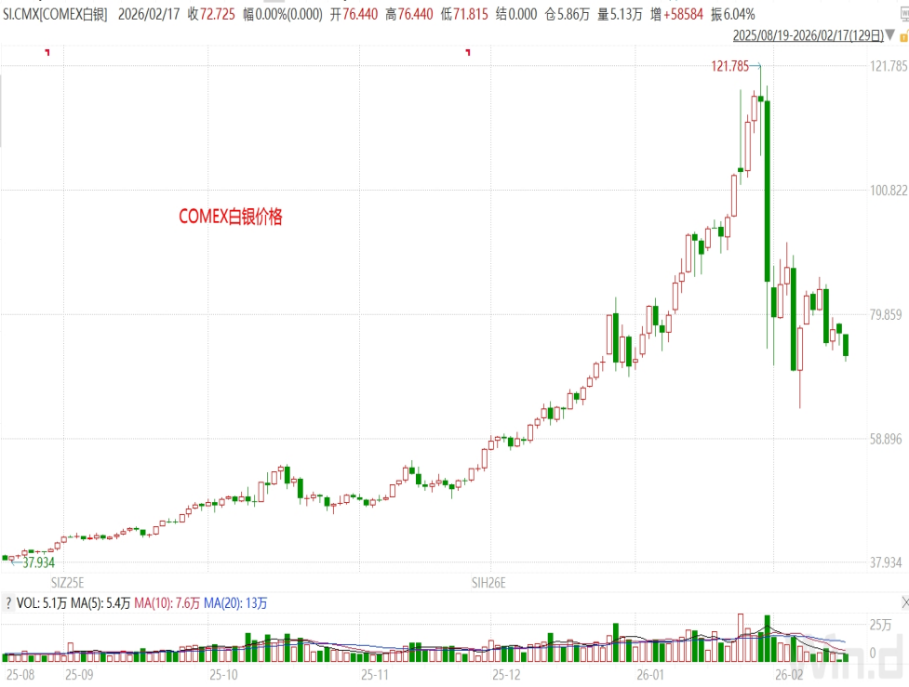
四、认知升级：两个原则与三条铁律
首先，价格只是影子，实物才是本体。
过去几十年，白银的期货价格、ETF报价、屏幕上的K线图，一直被当成“真实的市场”。大家以为屏幕上的数字涨跌，就能代表实物白银的供需变化。但现在情况变了：屏幕显示的COMEX价格只是“影子”，而真正决定一切的是物理世界里的实物——仓库里的银条、生产线上的银浆、光伏工厂急需的原料。
当上海保税区或工厂普遍缺货、工业买家不惜代价抢实物时，COMEX的低价数据已经失去了指导意义。它只是金融世界的投影，而不是真实供给的反映。继续盯着屏幕做“超买回调”的判断，只会反复踩坑。正确的做法是先问：实物到底在哪里？谁真正拿着货？需求有多刚性？影子再漂亮，也改变不了本体的稀缺。
其次，市场的变化不是线性的，会突然加速。
大多数人习惯用线性思维看市场：价格涨多了就该跌，跌多了就该涨，像水温慢慢升降。但真实市场更像水烧开的过程——99℃时还算平静，再加1℃就瞬间沸腾，体积暴增、剧烈翻滚。
白银市场过去几年就是这样：COMEX可交割库存从2亿慢慢降到1亿时，价格波动还算温和，套利还能勉强运作。但一旦跌破关键门槛（比如1亿盎司以下，最近已到9800万盎司以下），市场突然变脸：流动性瞬间干涸、恐慌性提取、逼空行情垂直拉升。技术指标，如RSI、布林带等，在这种加速时刻完全失灵。
2025-2026年的白银跨市场价差失衡，不是一次简单的供需波动，也不是政策失误，而是过去40年金融逻辑的一次重大破产。它证明了：当实物世界的硬约束真正发力时，金融世界的“无限流动性”神话就会崩塌。这场失衡给投资学留下了三条铁律。
第一，永远不要做空物理世界的稀缺资源，尤其在库存临界点附近。
过去几十年，华尔街靠做空期货、压低纸面价格来“驯服”大宗商品。但当实物库存跌破关键线、工业部门不计成本抢货时，做空不是在赌价格回调，而是在和实体工厂对赌生存。每次“看起来超买了”的时刻，反而成为逼空的新燃料。高杠杆做空者往往在这种时候被瞬间清零。所以，当现货溢价扩大、注册库存暴跌、工业需求零弹性——只要这三个信号同时出现，无论当前价格多高，只要趋势未反转，它就还是相对低位。
第二，宁愿持有贵一点的实物，也不持有便宜但有对手方风险的纸承诺。
COMEX期货多头可能赚取纸面收益，但交易所随时可能强制现金结算，让投资者被迫离场；纸白银ETF也可能在极端时刻暂停赎回或出现折价交易。而持有实物银条、或实物支持的封闭式产品（如某些海外实物银信托），等于拥有了“无对手方风险”的通行证。在市场脱钩、信任崩塌的时候，所有权远优于索取权。所以，极端行情中，真正的资产不是账户里的数字，而是能实际掌控、可转移的实物。
第三，敬畏市场的非理性时刻，但别因此放弃理性等待。
凯恩斯有句名言：“市场可以保持非理性的时间，要长过你保持偿付能力的时间。”他是在告诫我们，市场的非理性可能持续很久，久到投资者耗尽资金、无力支撑。因此，既要保持理性、不盲目跟风，也要学会耐心等待，不急于逆势操作。
逼仓行情有时看起来极度疯狂，价格脱离基本面垂直上涨，但从另一个角度看，这恰恰是市场最理性的自我修复——通过极端价格信号，强制稀缺实物流向真正有需求的领域。泡沫终会破裂，但真实的物质需求和供给永远不会消失。
这场白银失衡只是一个预警。随着逆全球化、再工业化、关键资源短缺加剧，未来铜、锂、铀等大宗商品很可能重演类似剧本。旧的市场认知地图已经彻底断裂，新环境要求我们用新的视角审视市场。最终，当所有金融泡沫退潮后，唯有真实的物质财富和工业制造能力，依然坚硬如初。
（发展研究部 周斌、刘浩）

日元、日债与日本经济的十字路口

日本正在发生一件标志着三十年旧时代彻底终结的大事。
2025年10月21日，高市早苗以压倒性优势当选日本首位女首相。选民对长期派系政治的厌倦，以及对“失去的三十年”经济低迷的失望，成为决定性力量。上台不到四个月，她便于2026年1月解散众议院，提前举行大选。2月9日，自民党在高市领导下取得压倒性胜利，众议院465席中独得316席，执政联盟掌控三分之二多数，彻底巩固了其执政基础。
高市一上台就祭出“安倍2.0”式重拳：2025年11月21日，内阁批准总额21.3万亿日元（约1354亿美元）的疫情以来最大规模经济刺激计划，其中17.7万亿日元通过追加预算支出，11.7万亿需发行新国债填补，这被市场视为她试图复制安倍晋三“宽财政+弱日元”组合拳的决心。
但时空背景已截然不同——通胀从温和刺激转为输入型压力、日本央行从无限接盘转向缩表、日元从稳定融资工具转为波动源头，高市的措施一经推出，便引发市场对财政可持续性和债券收益率的激烈争论。
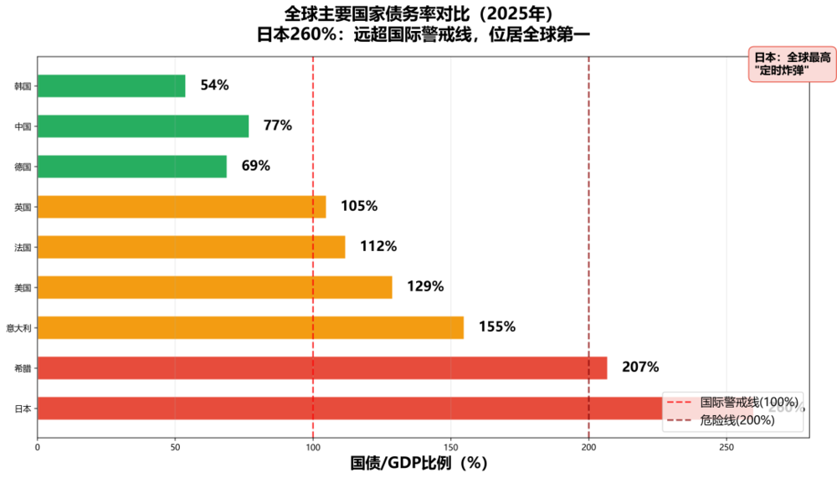
一、宽财政撞上通胀墙，“不可能三角”显现
日本政府债务规模长期居全球发达经济体之首。根据国际货币基金组织（IMF）数据，2025年日本一般政府总债务占GDP比重约为227%-230%（2024年为236.7%），远高于其他主要经济体。高债务率已成为日本宏观经济运行的长期结构性特征，使财政政策空间高度依赖融资成本的稳定性与可控性。
过去三十年，日本能够在高债务环境下维持财政可持续性，关键在于日本央行持续实施的超宽松货币政策框架。自20世纪90年代末实施零利率政策以来，日本央行通过量化宽松、质与量宽松等工具持续压低长期利率水平。2016年9月，日本央行进一步推出“收益率曲线控制”（Yield Curve Control，YCC）机制，明确将10年期国债收益率锚定在0%附近，并在必要时通过大规模国债购买进行市场干预，随后逐步扩大收益率波动区间。该制度性安排使中长期国债收益率长期维持在极低水平，从而显著降低了政府债务融资成本，为高债务状态下的财政运行提供了重要支撑。
然而，进入2025年后，这一长期有效的制度安排开始面临结构性挑战。日本核心消费者物价指数（剔除生鲜食品的核心CPI）虽从2025年底的3.0%高位回落，但2025年12月仍为2.4%，已连续多月高于日本央行2%的物价稳定目标。此外，能源和食品价格受日元汇率波动影响较大，输入型通胀压力持续存在。
在这一背景下，日本央行逐步退出YCC框架下的主动收益率管理，即减少大规模资产购买并启动缩表进程。这意味着日本政府发行新债时，日本央行不再是默认的“最后买家”，国债市场必须更多依赖私人部门的需求进行消化，并按供需实现定价——即国债的交易价格（到期收益率）。
2025年11月21日批准的21.3万亿日元经济刺激计划，对日本国债市场产生了直接考验，其中11.7万亿需新增国债发行，如此大规模的国债供给增加，直接打破了此前由央行主导的供需平衡。
截至2026年2月19日，10年期日本国债收益率稳定在2.14%-2.15%附近（较1月高点有所回落，但仍显著高于2025年初水平）；20年期收益率接近2.98%，30年期收益率一度逼近3.3%以上。收益率上行，既反映对未来货币政策路径的重新定价，也包含市场对债务可持续性和供给压力的评估。
外部因素又进一步加剧了日债市场的压力。2025年，特朗普第二任期启动后，美国贸易保护主义政策升级。逼于关税压力，日本政府承诺在特朗普任期内完成约5500亿美元的对美直接投资，首批项目已于2026年2月部分敲定，涵盖能源、关键矿产等领域。这一承诺要求短期内大规模资本从日本流出，形成持续的资本账户逆差压力——即卖出日元、买入美元，进一步抑制日元汇率的升值空间。
由此，一个经典的“不可能三角”格局逐渐显现：财政扩张推高收益率曲线，抬升融资成本；通胀控制要求央行维持渐进紧缩甚至加息路径；汇率稳定则因资本外流与财政可持续性担忧而难以实现，甚至出现“加息却贬值”的反常现象。这三个目标难以同时达成，该约束并非理论推演，而是当前政策组合下已开始显现的现实冲突。
二、历史镜鉴：“寡妇交易”的持久警示
做空日本国债（即押注收益率上升、债券价格下跌）在国际金融市场长期被称作“寡妇交易”（Widowmaker Trade）。这一绰号源于过去三十多年里，因为该策略反复导致重大损失：无论宏观环境如何演变，日本央行总能通过政策工具将国债收益率维持在极低水平，导致债券价格持续走高，做空头寸屡屡被迫平仓或遭受巨额亏损。
以下是主要历史阶段及其核心原因：
1994-1998年，日本经济深陷资产泡沫破灭后的通缩陷阱，名义经济增长率长期为负，通胀预期极低。市场一度预期财政赤字扩大和债务积累将迫使收益率反弹，但日本央行维持零利率政策并加大流动性注入，国债需求被国内机构（如银行、保险公司）持续吸收，做空者低估了通缩环境下对安全资产的结构性需求，导致收益率不升反降，做空头寸被持续挤压。
2006-2007年，全球经济复苏阶段，日本出现短暂“脱通缩”迹象，部分投资者押注日本央行将结束量化宽松并加息。然而，次贷危机前夕全球风险偏好逆转，日本经济再度承压，央行维持超宽松立场，国债收益率回落，做空策略在预期落空中遭受重创。
2013-2021年，“安倍经济学”推出后，日本央行实施大规模量化宽松并于2016年正式引入收益率曲线控制（YCC），明确将10年期国债收益率锚定在0%左右（后逐步放宽）。央行成为国债市场最大买家，吸收绝大部分新增供给，收益率波动被行政性压制到历史极低水平。做空者虽看到债务/GDP比超过250%、财政赤字持续扩大，但央行无限购债的“兜底”机制使任何收益率上行尝试迅速被逆转，导致长期做空头寸几乎全部爆仓或被迫止损。
2022年后，随着YCC逐步松动（目标区间从±0.25%放宽至±1%，并转向减少购债规模），市场认为“寡妇交易”已终结。2022-2024年期间，10年期日本国债收益率从接近0%升至1%以上，做空策略一度实现显著获利。
然而，进入2025年后，这一乐观判断被证明为时过早。高市早苗政府推出的21.3万亿日元大规模刺激计划，再次将财政扩张与货币正常化置于直接冲突之中：刺激内需需要低融资成本以放大乘数效应，但通胀压力要求央行维持渐进紧缩路径，进一步推升利率水平。两者难以兼得。尽管当前冲突已推动收益率曲线上行（短期有利于做空策略），但政策不确定性（央行剩余干预空间、全球利差波动等）仍使收益率路径反复无常，做空者面临突发挤压风险。
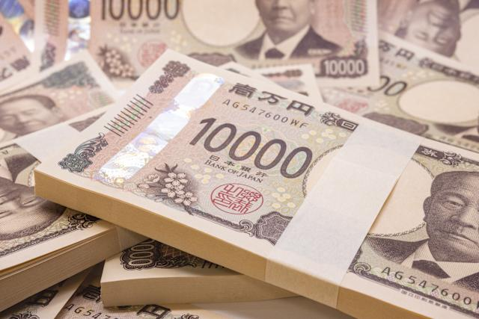
三、日元套利交易的结构性退潮
更深层的问题在于，这一冲突正加速日元作为全球“融资货币”的结构性退潮。
过去三十年，日本利率长期锚定在接近零的水平，形成一种可预期的“制度承诺”——借入日元成本极低且稳定、汇率偏弱或区间震荡，这使得借入日元兑换为高收益货币（如美元），然后配置风险资产（如美股、新兴市场、加密资产），成为嵌入全球资产配置的“底层模块”。该“日元套利交易”（Yen Carry Trade）的规模一度高达数万亿美元，为全球流动性提供了重要支撑。而日债收益率作为融资成本的关键信号，一旦显著上行，便会打破套利结构的稳定性。
2025年下半年以来，随着加息路径明朗化、日美利差收窄以及高市财政扩张引发的国债收益率上行，日元套利交易头寸出现被动去杠杆迹象。典型过程为：投资者出售由日元融资支持的风险资产，回笼资金后兑换日元偿债，导致日元需求短期激增，汇率升值；日元升值进一步放大尚未平仓头寸的汇兑损失，触发更多强制平仓，形成自我强化循环。这一机制并非线性调整，往往以集中释放形式显现。
一个典型的例子是2024年8月的“黑色星期一”事件。当时，日本央行在7月底意外加息并缩减购债规模后，打破了日元长期作为廉价融资货币的稳定预期，日元在短期内快速升值逾12%，导致大规模日元套利交易被动平仓。投资者被迫出售由日元融资支持的风险资产（如美股、科技股和新兴市场品种），资金回笼兑换日元偿债，形成日元进一步升值与资产抛售的自我强化循环，最终引发全球股市同步剧烈调整：日经225指数单日暴跌12.4%，美股和新兴市场也出现显著回调，波动率指标VIX一度飙升至疫情以来高位。这一事件清晰展示了日元套利交易逆转的集中释放特征，尽管后续央行表态缓和了升值势头，但它已证明政策路径的任何边际变化，都可能通过资金结构传导放大至全球风险资产定价。
2025-2026年，尽管未重现2024年8月那种剧烈崩盘，但日元套利交易的退潮已从小规模参与者向系统性机构逐步传导。
比如日本寿险公司等大型长期投资机构，它们持有约7000亿美元的海外资产（主要是美元计价的美国国债），这些资产的价值最终是用日元来计算的。如果日元大幅升值，这些海外资产换算成日元后的金额就会明显减少，造成账面损失。
为了避免这种汇率损失，机构们会使用外汇衍生工具（最常见的是远期合约）来进行对冲。简单来说，对冲的操作就是：提前在远期市场约定一个未来的汇率，在那个日期用固定的汇率把美元卖掉、换回日元。这样，无论汇率未来如何变化，成本与收益都已被锁定。
“避险比率”，则是指机构们将多大比例的海外资产做了这种对冲保护。过去，这个比率通常保持在50%-60%以上，意味着至少一半以上的资产风险被“锁住”了。
但现在情况发生了变化。根据2025年的数据，日本九大寿险公司的平均避险比率已降到45%～46%左右，部分阶段甚至低至44.4%，创下13年来的最低水平。这意味着它们现在只对冲了不到一半的海外资产敞口，剩余一半以上完全没有对冲保护，相当于“裸奔”承受日元升值的风险。
它们为什么降低对冲比例呢？主要有两个原因：
第一，对冲成本越来越高。在远期市场提前“锁汇率”需要支付额外费用，这笔费用就像买汇率保险的保费：因为美国利率远高于日本（日美利差大），市场会把未来汇率定价得对日本投资者不利——未来用美元换回日元时，1美元能换到的日元更少。因此，日本投资者要提前多付钱才能锁定汇率。这笔额外成本有时吃掉海外资产收益率的大部分，甚至让对冲不划算。所以，机构们强烈想省下这笔高额“保险费”。
第二，机构们对日元汇率的判断偏向乐观：认为日元短期内不会大幅升值，甚至可能继续偏弱或维持震荡。因此，它们宁愿少花对冲成本，把钱省下来提升整体投资回报，同时“赌”日元不会出现极端升值。
然而，一旦日元出现明显升值迹象（如突破关键阻力位145附近），升值趋势便可能持续，未避险部位的汇率损失将变得不可接受，这些机构将被迫实施大规模避险回补——即买入日元远期/卖出美元远期，以对冲原来的未覆盖敞口；同时，原有的已避险头寸到期或需展期时，也会滚动买入更多日元远期（即续约或新建对冲合约）。二者叠加，会释放数百亿到上千亿美元的日元买盘，导致日元进一步急升、产生更多损失，又不得不实施更多回补……形成恶性循环，汇率波动被进一步放大。
因此，日本政策信号已成为全球投资者仓位管理的“触发器”之一。只要剩余的日元套利交易头寸存在，任何日本利率或财政路径的微调——如央行会议暗示加息节奏加快、“春斗”工资数据超预期，或高市财政刺激规模超出市场预估——都会被迅速解读为“日元融资成本上升、升值概率加大”的预警。投资者随之快速调整仓位：卖出由日元融资支持的风险资产（如美股成长股、科技股、新兴市场股票或高收益债券），回笼资金兑换日元降低敞口。这一过程往往在几天内集中发生，导致原本相对独立的资产类别突然同步下跌（相关性显著上升），价格波动幅度也明显加大（VIX等指标快速抬升）。
这正是日元角色转变的直接体现：从过去三十年的“稳定、可预测的全球融资工具”，逐步变成一个“波动源头”，其政策边际变化通过杠杆资金的再配置，直接放大全球风险资产的相关性和波动性。
长期以来，日本一直是全球最大净债权国，其海外净资产规模在约为3.66万亿美元（2025年9月），约合日本GDP的70-80%。因为日元贬值，在2025年被德国短暂超越，暂列全球第二。日本的海外资产主要包括企业海外直接投资、证券投资（如美债）和银行贷款，由日本金融机构、企业和养老基金持有。每年，日本从海外获得大量投资收益，2025年经常账户盈余创纪录达31.9万亿日元（约2030亿美元），占GDP约4-5%，为国内高债务提供重要缓冲。然而，这一“海外红利”难以逆转日元套利交易的结构性退潮：日元升值会使海外资产的日元价值缩水，全球传导风险仍通过融资成本上升和流动性收缩放大，政策协调的两难局面并未缓解。
高市宽财政的推出，正是加速这一退潮过程的现实催化剂。它推高国债供给压力，迫使收益率曲线整体抬升；若央行因抗击通胀而加速紧缩，则进一步压缩财政空间。历史经验显示，这种财政-货币冲突往往通过债券市场重新定价体现，而非立即引发危机。当前10年期收益率稳定在2.14%-2.15%、30年期一度逼近3.3%以上，已反映市场对债务可持续性的重新评估。“寡妇交易”不再是单纯的“单向陷阱”，而是成为检验日本政策协调能力的持久压力测试。
日本国债市场的这一轮演变表明，其变化已从国内技术调整，逐步演变为全球流动性与风险定价的结构性变量。

四、结语：日本的十字路口，也是全球的镜子
高市早苗试图复制安倍时代的“宽财政+强增长”奇迹，却在完全不同的宏观环境下押下重注。5500亿美元的对美直接投资承诺，或许能在短期内换取贸易喘息和关税豁免，却加速了国内资本外流，加剧日元承压；21.3万亿日元的经济刺激计划，或许能在几个季度内稳住民意支持和GDP数据，却难以重获市场对日元汇率和日本国债的长期信心。
时空已变，通胀不再是可控的“温和刺激”，而是输入型压力与工资滞后的现实；央行不再是无限接盘侠，而是被迫在物价稳定与金融稳定之间艰难权衡；日元也不再是全球流动性体系中“稳定、可预测”的融资工具，而是成为波动源头与传导放大器。
对全球投资者而言，日本当前的困局提供了以下清晰而深刻的启示：
1. “日元天然融资货币”的旧信仰必须彻底抛弃。过去三十年的低利率制度承诺已不可逆转地松动，日元套利交易的退潮不再是周期性调整，而是结构性退潮。
2. 地缘政治成本必须全面纳入估值模型。日本5500亿美元对美投资承诺提醒我们，贸易保护主义、地缘博弈不再是外部变量，而是直接影响资本流动、汇率路径和融资成本的内生因素。
3. 警惕“全球流动性收缩只是假象”。美联储降息周期开启后，许多人认为流动性将重新充裕，但日元去杠杆的退潮效应可能对冲部分宽松，日元作为“隐形紧缩源”的角色正在重现。
4. 应以日本为镜，坚守财政纪律与货币政策主权。日本的高债务+低利率红利模式在通胀回归后迅速转为负担，证明财政扩张必须与货币框架协调一致，否则容易陷入“不可能三角”的被动局面。
5. 在逆全球化时代，实物资产与信用资产的天平正在倾斜。信用扩张依赖的低成本融资环境正在收窄，而拥有核心资源定价权、供应链韧性或实物硬资产的经济体，将获得更强的抗风险能力。
在这个比拼资产硬度、决策定力和政策协调能力的年代，谁能守住财政底线、掌握核心资源定价权、不被地缘政治牵着鼻子走，谁才是最后的赢家。日本正站在十字路口，其选择不仅决定自身命运，也在为全球提供一面清晰的镜像。

（发展研究部 左亮、周斌）

会员企业风采
绣娘丝绸荣获中国地理标志认证
近日，我会副会长单位——苏州绣娘丝绸有限公司正式获得国家知识产权局批准的中华人民共和国地理标志“苏州绸缎”专属标志。这一殊荣的获得，标志着绣娘丝绸在产品质量、历史文化底蕴以及地域特色属性方面得到了国家级权威认可，也为“丝绸之府”苏州再添一张含金量十足的文化金名片。
作为根植于苏州的丝绸品牌，绣娘丝绸在非遗传承人戚秋兰女士与徐挺先生的带领下，已经发展成为中国丝绸行业的领军品牌，连续参加四届世博会、G20峰会、APEC、法国卢浮宫、中国国际时装周等世界舞台。其产品多次作为国礼亮相国际重要场合，并成为展现东方美学的重要载体。

（来源：绣娘丝绸微信公众号）

乐美包装斩获三项殊荣
我会副会长单位——乐美包装（昆山）有限公司凭借卓越的产值贡献和行业领先地位，2025年斩获工业产出突出贡献企业、工业投资突出贡献企业、进出口突出贡献企业三项殊荣。
乐美包装是一家全球无菌包装公司，成立于2007年，在中国和印度尼西亚设有生产基地，客户遍布80多个国家。公司与食品和饮料品牌紧密合作，提供安全可靠的包装，同时提供支持产品开发和市场增长的服务。可持续性是公司的核心关注点，这体现在乐美包装使用负责任采购的材料，并持续投资于循环和低影响的解决方案。
（来源：乐美包装微信公众号）

西派集团荣膺“国家级绿色工厂”
近日，工业和信息化部公布2025 年度国家级绿色工厂名单，我会理事单位——西派集团有限公司凭借在绿色制造、低碳发展等方面的突出成效成功入选，标志着西派集团在绿色发展与可持续发展道路上迈出了坚实一步。
西派集团始终坚守绿色发展理念，严格对标绿色工厂建设标准，以智能化产线升级、能源精细化管控、生产全流程实时监测为抓手，持续降低生产能耗与污染物排放，在阀门制造领域，走出了一条绿色化与智能化深度融合、独具特色的高质量发展之路。

（来源：西派集团微信公众号）

